4B blok 3 en 4
1
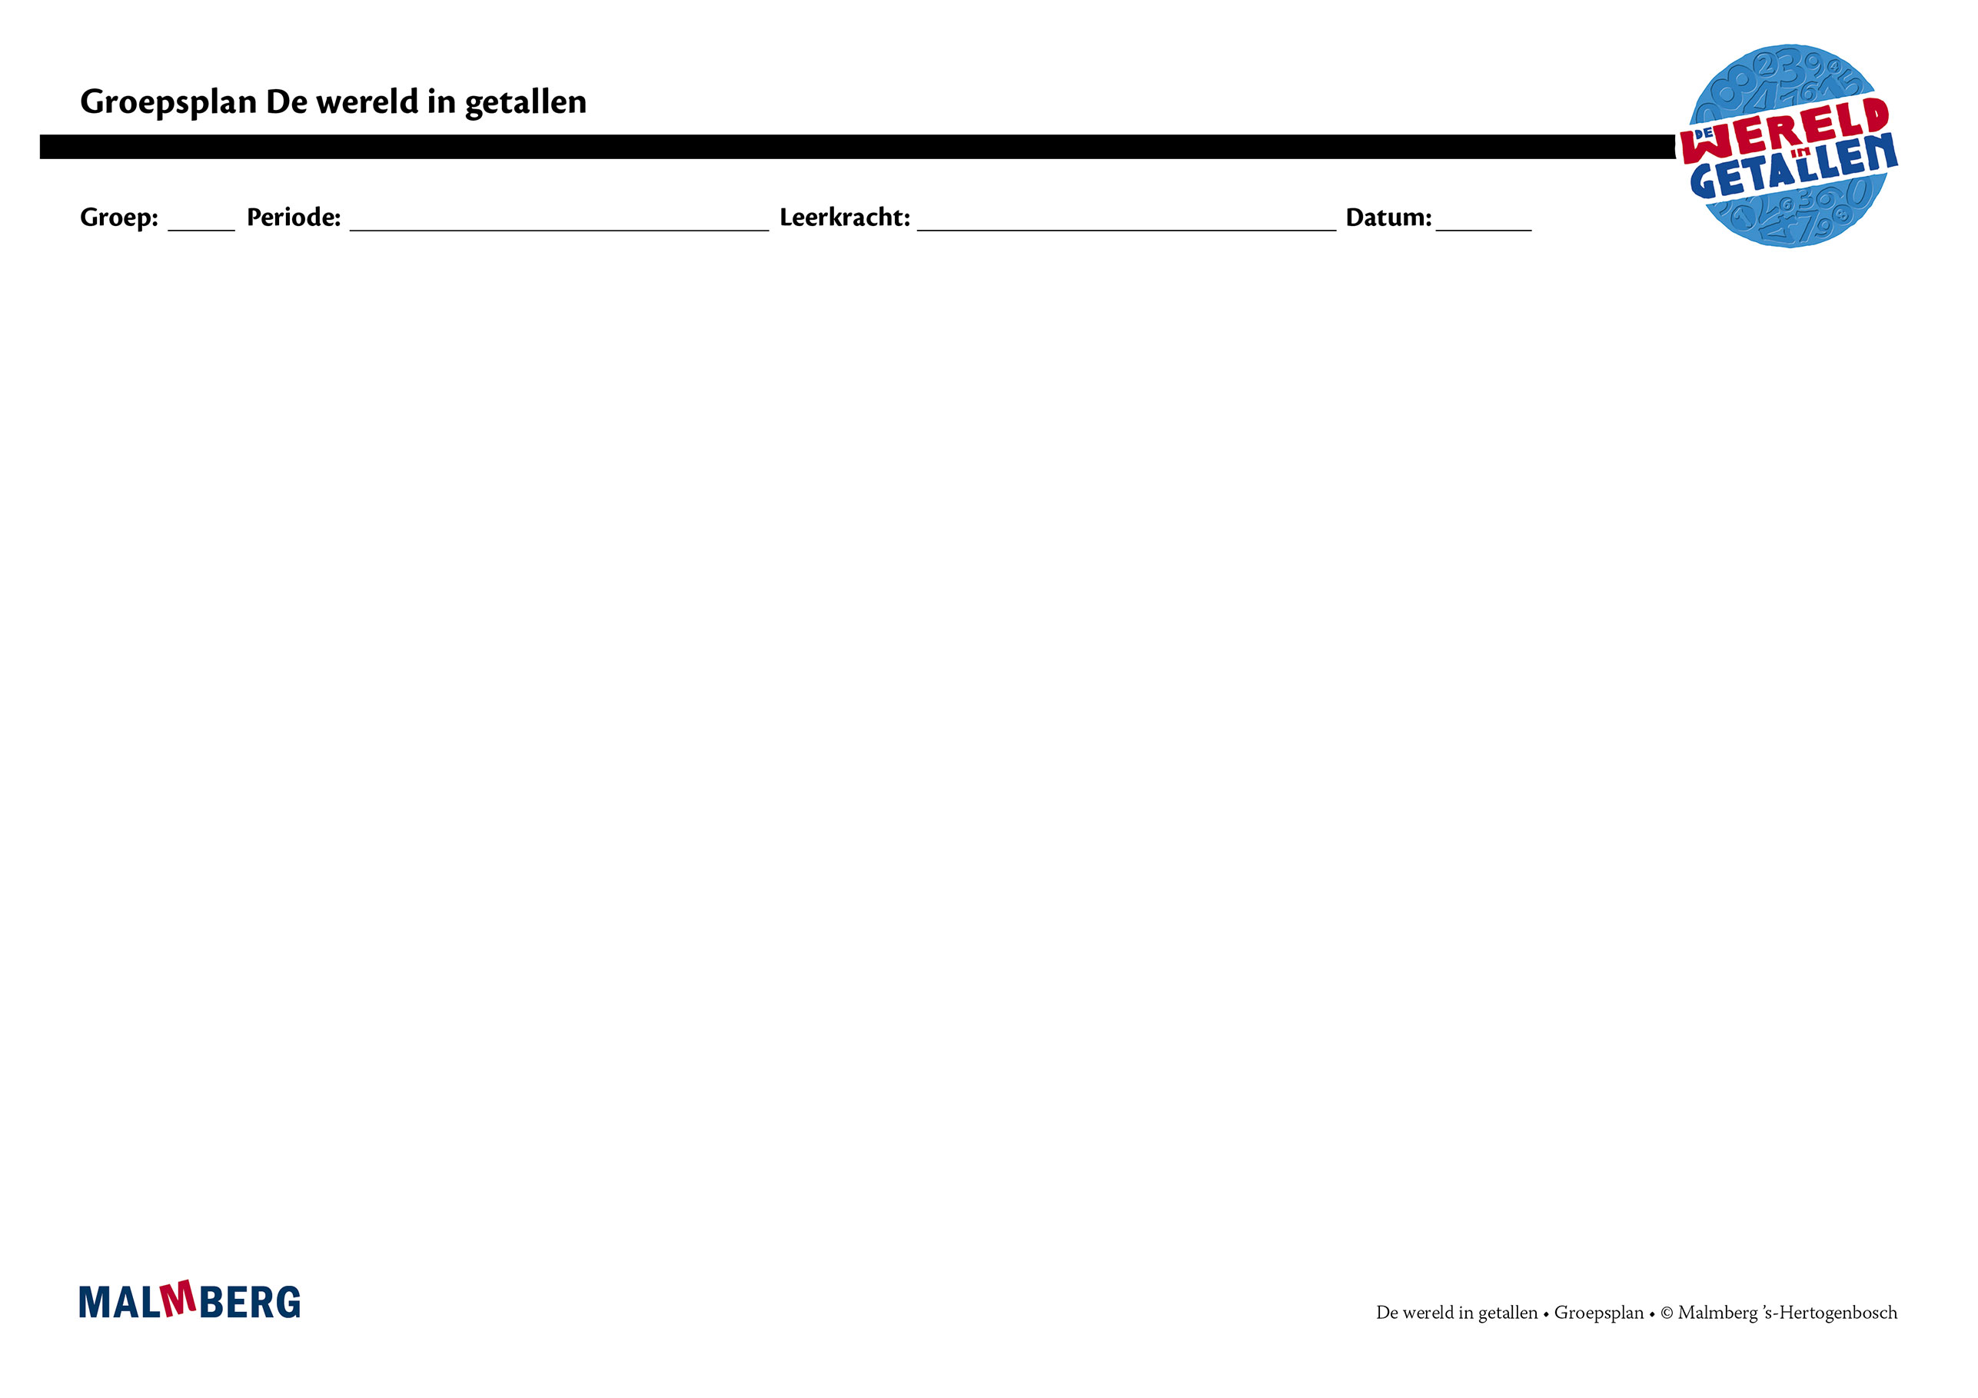
Groep/namen | Doel | Inhoud | Aanpak/methodiek | Organisatie | Evaluatie
Groep A = 2 sterren: instructiegevoelige kinderen (basisgroep)  Het gaat hier om kinderen bij wie de ontwikkeling van tellen en rekenen normaal verloopt. | Toets blok 3 en 4  - Minimum: 80%  - Project en basis: 60-80%  Tempotoets blok 3  - 60 of meer  Tempotoets blok 4  - 50 of meer  Automatiseren  - Getallenlijn t/m 200 en getalvolgorde  - Tellen met sprongen van  1, 2, 5 en 10  - Splitsingen  - Optellen en aftrekken over het (eerste) tiental  - Optellen en aftrekken  t/m 100  - Vermenigvuldigen: strategieën  - Tafels 1 t/m 5 en 10  - Tijd: hele en halve uren (analoog en digitaal), kwartieren (analoog)  - Geld: toepassingen, halveren en verdubbelen, teruggeven tot 100 euro  - Lengte: maatgevoel, meten met m en cm  - Gewicht: kg  - Inhoud: liter  Instructie  Tellen en getalbegrip:  - Telrij t/m 500  - Getalbeelden: uitspraak en notatie t/m 500  Bewerkingen:  - Optellen en aftrekken  t/m 100  - Toepassingen/context  Vermenigvuldigen en delen:  - Introductie tafel van 6  - Toepassingen in context  - Verdeelsituaties  Geld:  - Handig rekenen met verhoudingen  Tijd:  - Tijd, maand- en jaarkalender, maanden van het jaar  Meten:  - Lengte: lichaamsmaten met rolmaat/meetlint boven de 100 cm  - Gewicht: vergelijken, introductie gram  Meetkunde:  - Ruimtelijke oriëntatie | Materiaal WIG  - Rekenboek 4B  - Werkboek 4  - Toetsboek 4  - Oefensoftware  - Handig rekenen  - Springen via de 10  - Geldsetje  - Rolmaat, meetlint  - Weegschaal | Ieder onderwerp volgens  - Oriëntatie  - Instructie  - Oefenen  - Toepassen  - Leerkracht heeft afwisselend een sturende, begeleidende en ondersteunende rol.  - Doelgericht werken.  - Interactief onderwijs:  veel informatieuitwisseling tussen leerkracht en leerlingen en tussen de kinderen onderling. | - Start met automatiseren  - 5–10 minuten  - Instructie  - Zelfstandig werken: opgaven van de weektaak  - 40–45 minuten  - Weektaak ** volgens blz 7 van de handleiding | Toets blok 3 en 4  Tempotoets blok 3  Tempotoets blok 4  Cito
Groep B = 1 ster:  instructie-afhankelijke kinderen  Het gaat hier om kinderen bij wie de ontwikkeling van tellen en rekenen stagneert. | Toets blok 3 en 4  - Minimum: 80%  - Project en basis: 60-80%  Tempotoets blok 3  - 60 of meer  Tempotoets blok 4  - 50 of meer | Materiaal WIG  - Rekenboek 4B  - Werkboek 4  - (Bijwerkboek 4B)  - Toetsboek 4  - Oefensoftware  Aanvullende materialen om op concreet niveau te werken: | - Eén oplossing-manier.  - Leerkracht heeft afwisselend een sturende, begeleidende en ondersteunende rol.  - Doelgericht werken.  - Interactief onderwijs:  veel informatieuitwisseling tussen leerkracht en leerlingen en tussen de kinderen onderling. | - Instructie  - Verlengde instructie (bijwerkboek)  - Zelfstandig werken: opgaven van de weektaak  - Weektaak * volgens blz 7 van de handleiding | Toets blok 3 en 4  Tempotoets blok 3  Tempotoets blok 4  Cito
Groep C = 3 sterren:  instructie-onafhankelijke kinderen  Het gaat hier om kinderen bij wie de ontwikkeling van tellen en rekenen bovengemiddeld verloopt. | Toets blok 3 en 4  - Minimum: 80%  - Project en basis: 60-80%  Tempotoets blok 3  - 60 of meer  Tempotoets blok 4  - 50 of meer | Materiaal WIG  - Rekenboek 4B  - Werkboek 4  - Pluswerkboek 4  - Toetsboek 4  - Oefensoftware | - Leerkracht heeft afwisselend een sturende, begeleidende en ondersteunende rol.  - Doelgericht werken.  - Interactief onderwijs:  veel informatieuitwisseling tussen leerkracht en leerlingen en tussen de kinderen onderling. | - (Verkorte) instructie  - Zelfstandig werken: opgaven van de weektaak  - Pluswerkboek (één keer per week instructie)  - Weektaak *** volgens blz 7 van de handleiding | Toets blok 3 en 4  Tempotoets blok 3  Tempotoets blok 4  Cito
Kinderen met specifieke pedagogische en/of didactische behoeften

